Danfoss Zubehör

DanfossClimate Solutions

Eigenschaften

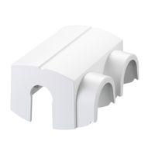

Nennweitensystem

DN

Nennweite DN

15,00 - 250,00